Aprende a programar con Minecraft

## **10** **MAGIA MINECRAFT CON** BUCLES FOR



Ahora es el momento de aprender sobre los bucles for. Los bucles for son superútiles porque iteran sobre listas de elementos, como las listas que viste en [el Capítulo 9](ch09.xhtml#ch09). Esto significa que son perfectos cuando quieres utilizar bucles con listas en tus programas. Esto significa que son perfectos cuando quieres utilizar bucles con listas en tus programas.

Mientras sigues las misiones de este capítulo, utilizarás bucles for para generar escaleras, pilares, pirámides y paredes curtidas. Con bucles for anidados y listas, podrás crear pixel art y generar nuevas estructuras en segundos. ¡Los bucles for son herramientas muy potentes para construir en Minecraft!

### **Un simple bucle for**

Un bucle for repite un bloque de código para cada elemento de una lista hasta que ésta termina, en lugar de utilizar una condición como un bucle while o una sentencia if.

La lista que utilices en una sentencia for puede contener cualquier número de elementos de cualquier tipo de datos. El bucle for recorrerá cada uno de ellos en orden, es decir, por su índice. Por ejemplo, para imprimir todos los elementos de la lista de la sopa de fideos, utilizaríamos el código siguiente:

noodleSoup = ["water", "soy sauce", "spring onions", "pepper", "noodles",  
"beef", "vegetables"]  
  
for ingredient in noodleSoup:  
print(ingredient)

Utilizamos el operador for para indicar a Python que estamos utilizando un bucle.

Tras el operador for hay una variable, ingrediente, que representa el elemento que el bucle está utilizando en ese momento. El valor cambia cada vez que el bucle itera hasta que ha recorrido cada elemento de la lista. La primera vez que se ejecute el bucle, el valor será el elemento en la posición 0 del índice (en este caso "agua"), la segunda vez el valor será el elemento en el índice 1 ("salsa de soja"), la tercera vez el valor será el elemento en el índice 2 ("cebolletas"), y así sucesivamente.

El operador in y el nombre de la lista al final de la sentencia indican a Python qué lista estás utilizando. En este ejemplo, el nombre de la lista es sopa de fideos.

El bucle se ejecuta una vez por cada elemento de la lista y termina cuando llega al final de la lista. Aquí tienes la salida de este programa:

water  
soy sauce  
spring onions  
pepper  
noodles  
beef  
vegetables

Se imprimen todos los elementos de la lista. Ahora vamos a divertirnos un poco con los bucles for en Minecraft.

#### **Misión nº 55: Varita mágica**

Cada herramienta en Minecraft tiene su propio propósito. La pala cava tierra, el pico rompe bloques de piedra, el hacha corta madera y la espada golpea a los malos. Normalmente, no puedes cambiar cómo se comportan las herramientas; sólo tienes que aceptar que la espada sólo golpea a los enemigos. Pero con Python, puedes cambiar cómo funcionan las herramientas. En este programa, convertiremos la espada en una varita mágica.

En el [Capítulo 9](ch09.xhtml#ch09), aprendiste sobre la función pollBlockHits(). Esta función devuelve una lista de coordenadas de bloque que la espada ha golpeado. Utilizando un bucle for, puedes acceder a cada conjunto de coordenadas de esta lista. Vamos a convertir en melones todos los bloques que hayamos golpeado en los últimos 60 segundos. Puedes ver cómo funciona en la [Figura 10-1](ch10.xhtml#ch10fig1).

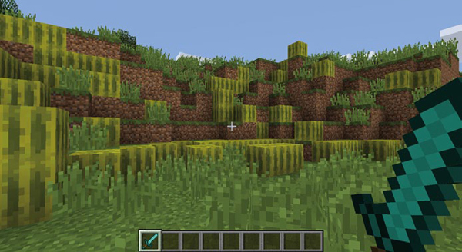

*Figura 10-1: ¡Abracadabra! Todos los bloques que golpeo son ahora melones.*

[El listado 10-1](ch10.xhtml#ch10ex1) contiene el inicio del programa. Guárdalo como *varita mágica.py* en una nueva carpeta llamada *forLoops*.

*magicWand.py*

from mcpi.minecraft import Minecraft  
mc = Minecraft.create()  
  
import time  
  
time.sleep(60)  
  
➊ hits = mc.events.pollBlockHits()  
block = 103  
  
➋ for  
➌ x, y, z = hit.pos.x, hit.pos.y, hit.pos.z  
➍ # Set melon blocks at the coordinates

*Listado 10-1: El inicio del programa varita mágica*

Para obtener la lista de éxitos de bloque, llamamos a la función pollBlockHits() y almacenamos el resultado en la variable éxitos ➊.

Se incluye una línea de código que obtendrá la posición de cualquier bloque que golpees y almacenará sus coordenadas en las variables x, y, y z ➌. Utiliza una tupla (introducida en "[Tuplas](ch09.xhtml#ch09lev1sec04)" en [la página 179](ch09.xhtml#page_179)) para asignar las tres variables en una sola línea.

De momento, esta línea de código no funcionará porque la variable hit no existe. Crea un bucle for en ➋ y llama hit a la variable del bucle for. El bucle for debe iterar sobre la lista de hits. El código de la primera parte del bucle for debería tener este aspecto:

for hit in hits:

Asegúrate de sangrar la línea de código que obtiene los valores x, y, y z dentro del bucle for en ➌. En la última línea del bucle for, añade la función setBlock() para establecer un bloque de melón en las coordenadas x, y y z ➍.

Cuando el usuario ejecute el programa terminado, tendrá 60 segundos para correr y hacer clic con el botón derecho del ratón en todos los bloques que pueda con su espada. Pasados los 60 segundos, todos los bloques que hayan sido golpeados con la espada se convertirán en melones.

**OBJETIVO EXTRA: ERES UN MAGO**

Cambia el programa *magicWand.py* para que teletransporte al jugador: el primer golpe fija la ubicación, y el segundo lo lleva allí.

#### **La función range()**

La función range () crea una lista de números enteros. Es una buena forma de crear rápidamente una lista de números para tus bucles for. Echemos un vistazo y pasemos dos argumentos, 0 y 5, a la función range( ):

aRange = range(0, 5)

Esta es una forma más rápida de crear una lista que escribir cada elemento de la lista individualmente, lo que tendría este aspecto:

aRange = [0, 1, 2, 3, 4]

Observa que el segundo argumento de la función range () es 5, pero el último elemento de la lista es 4. Esto se debe a que la función sólo crea valores que sean menores pero no iguales que el segundo argumento.

Para crear un bucle que utilice la función rango () para imprimir los números del 1 al 15, utilizarías el siguiente código:

for item in range(1, 16):  
print(item)

Así podrías imprimir el doble del valor de cada elemento de una lista:

for item in range(1, 16):  
print(item * 2)

Puedes hacer lo mismo con un bucle while, que conociste en el [Capítulo 7](ch07.xhtml#ch07). El siguiente código utiliza un bucle while en lugar de un bucle for para imprimir los números del 1 al 15:

count = 1  
while count < 16:  
print(count)  
count += 1

Observa que el bucle for es más sencillo y fácil de leer. En programas grandes y complejos, un bucle for suele ser mejor opción que un bucle while con count.

#### **Misión nº 56: Escaleras mágicas**

Una de las mejores características de usar Minecraft con Python es que puedes construir cosas rápidamente con sólo unas pocas líneas de código. En lugar de pasar mucho tiempo construyendo muros, puedes ejecutar un poco de código y listo. También puedes reutilizar el código tantas veces como quieras, ahorrando tiempo y esfuerzo.

Construir escaleras es una tarea que suele llevar mucho tiempo. Afortunadamente, con unas pocas líneas de código Python, puedes crear rápidamente una escalera en Minecraft. En esta misión, utilizarás un bucle for para hacer aparecer una escalera en el mundo del juego.

[El listado 10-2](ch10.xhtml#ch10ex2) crea una escalera en Minecraft utilizando un bucle while. Guárdalo como *escaleras.py* en la carpeta *forLoops*.

*stairs.py*

from mcpi.minecraft import Minecraft  
mc = Minecraft.create()  
  
pos = mc.player.getTilePos()  
x, y, z = pos.x, pos.y, pos.z  
  
stairBlock = 53  
  
step = 0  
while step < 10:  
mc.setblock(x + step, y + step, z, stairBlock)  
step += 1

*Listado 10-2: Programa que* crea una escalera utilizando un *bucle* while

Aunque puedes utilizar un bucle while para este programa, como se muestra aquí, en realidad es más adecuado un bucle for. A diferencia del bucle while, un bucle for no requiere una variable count o step. En su lugar, puedes utilizar la función range() para determinar cuántas veces se repite el bucle.

Para completar el programa, cambia el código para que utilice un bucle for en lugar de un bucle while.

Puedes ver el resultado del programa en la [Figura 10-2](ch10.xhtml#ch10fig2).

**OBJETIVO EXTRA: ¿BAJAR?**

De momento, el programa *escaleras.* py sólo construye escaleras en una dirección. Intenta averiguar cómo construir escaleras en otras direcciones. Pista: Utilizarás el argumento opcional estados del bloque en la función setBlock() y añadirás o quitarás variables x o z.

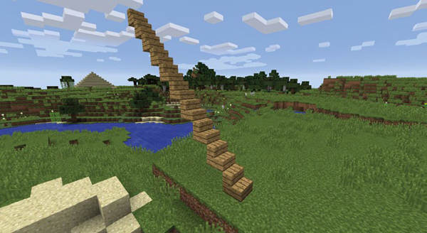

*Figura 10-2: ¿Adónde llevará tu escalera mágica?*

#### **Jugando con range()**

Has aprendido un poco sobre la función range( ) y lo que ocurre cuando pasas dos argumentos a la función. ¿Y si le pasas un solo argumento? Introduce este código en el intérprete de comandos IDLE para ver qué ocurre:

>>> aRange = range(5)  
>>> list(aRange)  
[0, 1, 2, 3, 4]

Cuando le das a la función rango ( ) un solo argumento, empezará en 0 y almacenará cada valor hasta uno menos que el valor que le pases como argumento. En otras palabras, es como si pasaras 0 como primer argumento y 5 como segundo argumento. En este ejemplo, la función list( ) muestra los valores de la lista creada por la función range() (de lo contrario, ¡no los verías!). Como puedes ver, el valor de list(aRango) es una lista de cinco números que empiezan en 0: [0, 1, 2, 3, 4]. Ésta es una forma rápida de crear un rango si quieres empezar con 0 como primer valor.

Como has visto, cuando pasas dos argumentos a range(), la lista comienza en el primer argumento proporcionado y termina antes del segundo argumento:

>>> aRange = range(2, 5)  
>>> list(aRange)  
[2, 3, 4]

Este ejemplo crea un rango equivalente a la lista [2, 3, 4].

Cuando das tres argumentos a range( ), el tercer argumento define el *paso* entre elementos. Normalmente, cada valor de la lista creada por la función range ( ) es uno mayor que el valor anterior. Al cambiar el paso, cambias la diferencia entre valores. Por ejemplo, un paso de 2 haría que el siguiente valor de una lista fuera 2 más que el elemento anterior. Un paso de 3 lo haría 3 más que el elemento anterior, y así sucesivamente.

Por ejemplo, esta lista suma 2 al valor anterior para obtener el siguiente valor:

>>> aRange = range(3, 10, 2)  
>>> list(aRange)  
[3, 5, 7, 9]

Observa que cada elemento es 2 más que el elemento anterior (5 es 3 + 2, 7 es 5 + 2 y 9 es 7 + 2).

Incluso puedes dar a range( ) un valor de paso negativo, como éste:

>>> newRange = range(100, 0, -2)  
>>> list(newRange)  
[100, 98, 96, 94, 92, 90, 88, 86, 84, 82, 80, 78, 76, 74, 72, 70, 68, 66, 64,  
62, 60, 58, 56, 54, 52, 50, 48, 46, 44, 42, 40, 38, 36, 34, 32, 30, 28, 26,  
24, 22, 20, 18, 16, 14, 12, 10, 8, 6, 4, 2]

Observa que los valores de la lista disminuyen en 2 debido al valor de paso negativo.

### **Otras funciones de lista**

Como estamos trabajando con listas, vamos a explorar algunas otras funciones diseñadas para interactuar con listas.

La función invertida( ) toma un argumento, la lista que quieras utilizar, y devuelve la lista invertida. El último elemento será el primero, el penúltimo será el segundo, y así sucesivamente. Vamos a invertir una lista anterior:

>>> backwardsList = reversed(aRange)  
>>> list(backwardsList)  
[9, 7, 5, 3]

Los elementos de la lista se han invertido, tal y como queríamos. Este tipo de manipulación de listas resulta útil cuando escribes bucles for.

El siguiente ejemplo genera una lista de números del 1 al 100 utilizando la función range(). A continuación, invierte la lista y la imprime utilizando un bucle for, creando de hecho una cuenta atrás del 100 al 1:

countDown = range(1, 101)  
countDown = reversed(countDown)  
for item in countDown:  
print(item)

¡Ejecútalo para ver el resultado!

100  
99  
98  
97  
96  
--snip--  
3  
2  
1

También puedes invertir la lista cuando declares el bucle for sin necesidad de una variable para almacenar la lista:

for item in reversed(range(0, 101)):  
print(item)

Este programa requiere menos líneas de código, pero tiene el mismo efecto. ¡Utiliza este truco para ahorrar tiempo y poder centrarte en construir!

#### **Misión nº 57: Pilares**

¿No sería genial construir un palacio en Minecraft? Como los palacios deben ser grandiosos, el nuestro debería tener filas de pilares altos e imponentes. Obviamente, no queremos construirlos a mano, así que utilizar un bucle para construirlos es la mejor solución.

Crearemos una función que construya un pilar y luego llamaremos a la función cuando queramos construir uno. [El listado 10-3](ch10.xhtml#ch10ex3) contiene la función para construir un pilar. Cópiala en un nuevo archivo llamado *pilares.py* y guárdalo en la carpeta *forLoops*.

*pillars.py*

from mcpi.minecraft import Minecraft  
mc = Minecraft.create()  
  
def setPillar(x, y, z, height):  
""" Creates a pillar. Args set position and height of pillar """  
stairBlock = 156  
block = 155  
  
# Pillar top  
mc.setBlocks(x - 1, y + height, z - 1, x + 1, y + height, z + 1, block, 1)  
mc.setBlock(x - 1, y + height - 1, z, stairBlock, 12)  
mc.setBlock(x + 1, y + height - 1, z, stairBlock, 13)  
mc.setBlock(x, y + height - 1, z + 1, stairBlock, 15)  
mc.setBlock(x, y + height - 1, z - 1, stairBlock, 14)  
  
# Pillar base  
mc.setBlocks(x - 1, y, z - 1, x + 1, y, z + 1, block, 1)  
mc.setBlock(x - 1, y + 1, z, stairBlock, 0)  
mc.setBlock(x + 1, y + 1, z, stairBlock, 1)  
mc.setBlock(x, y + 1, z + 1, stairBlock, 3)  
mc.setBlock(x, y + 1, z - 1, stairBlock, 2)  
  
# Pillar column  
mc.setBlocks(x, y, z, x, y + height, z, block, 2)  
  
pos = mc.player.getTilePos()  
x, y, z = pos.x + 2, pos.y, pos.z  
  
➊ # Add the for loop here  
➋ # Call the function here

*Listado 10-3: Función que crea un pilar*

La función setPillar( ) crea un pilar. Toma cuatro argumentos: las coordenadas x, y, z y la altura del pilar.

Para terminar el programa, añade un bucle for ➊ que llame a la función setPillar () ➋. Queremos crear una fila de 20 pilares separados entre sí 5 manzanas. Para ello, utiliza una función range () con tres argumentos para determinar cuántos pilares se crearán y a qué distancia estarán. Añadiendo los valores almacenados en la variable del bucle for a la variable x o z en la llamada a la función setPillar(), puedes hacer que cada pilar esté a la misma distancia.

[La Figura 10-3](ch10.xhtml#ch10fig3) muestra algunos de los pilares.

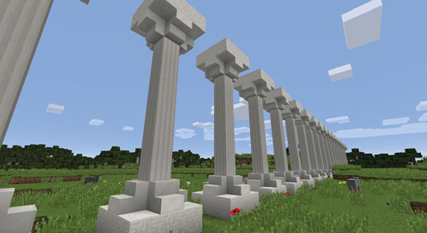

*Figura 10-3: Una brillante fila de pilares*

#### **Misión nº 58: Pirámide**

Siguiendo con el tema de construir cosas increíbles con bucles for, vamos a construir una pirámide. Una pirámide se compone de muchos niveles. El nivel inferior es el más ancho, y el superior -la cúspide- es el más estrecho. Cada nivel es un cuadrado de bloques. Haremos una pirámide que sea dos bloques más estrecha en cada nivel. Por ejemplo, si el nivel base tiene siete bloques de ancho, el siguiente nivel tendría cinco bloques de ancho, luego tres bloques y, por último, el nivel superior tendría un bloque de ancho.

[El listado 10-4](ch10.xhtml#ch10ex4) crea una pirámide. Cópialo en un nuevo archivo llamado *pirámide.py* y guárdalo en la carpeta *forLoops*.

*pyramid.py*

from mcpi.minecraft import Minecraft  
mc = Minecraft.create()  
  
block = 24 # sandstone  
➊ height = 10  
➋ levels = range(height)  
  
pos = mc.player.getTilePos()  
➌ x, y, z = pos.x + height, pos.y, pos.z  
  
➍ for level in levels:  
➎ mc.setBlocks(x - level, y, z - level, x + level, y, z + level, block)  
y += 1

*Listado 10-4: Un programa pirámide al revés*

Aunque [el Listado 10-4](ch10.xhtml#ch10ex4) crea una pirámide, ¡contiene un pequeño error que debes corregir! Almacenamos la altura de la pirámide en la variable altura ➊. Puedes cambiar el valor de la variable altura por el que quieras. La variable niveles utiliza la función range() para crear una lista que contenga un elemento por cada nivel de la pirámide ➋. La variable altura se añade a la coordenada x del jugador cuando establecemos las variables x, y y z ➌. Si no hiciéramos esto, el jugador quedaría atrapado en el centro de la pirámide cuando se construyera.

El bucle for itera por cada nivel de la lista de niveles ➍. La línea de código que crea cada nivel de la pirámide utiliza la variable nivel para calcular la anchura de cada cuadrado de bloques que crea ➎. La anchura y la longitud de cada nivel de la pirámide serán siempre el doble del tamaño de la variable de nivel.

¿Recuerdas el error que he mencionado antes? Ejecuta el programa para ver cuál es el problema. ¡La pirámide está al revés!

Para solucionar este problema y hacer que la pirámide esté al derecho, tendrás que utilizar la función invertida() en la variable niveles para hacer una lista que se haga más pequeña con el tiempo. O puedes ser astuto y llamar a la función range () con un valor negativo.

La[Figura 10-4](ch10.xhtml#ch10fig4) muestra la pirámide terminada.

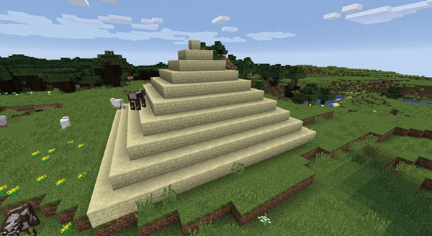

*Figura 10-4: Una magnífica pirámide*

### **Bucle sobre un diccionario**

También puedes utilizar un bucle for para recorrer un diccionario. Cuando utilices un diccionario con un bucle for, la sintaxis es la misma que la de un bucle for con una lista; sin embargo, el bucle sólo iterará a través de las claves del diccionario.

Por ejemplo, el siguiente código imprime la variable del bucle for cada vez que el bucle itera. En este caso, imprime la clave de cada elemento del diccionario:

inventory = {'gems': 5, 'potions': 2, 'boxes': 1}  
  
for key in inventory:  
print(key)

Este código imprime lo siguiente:

gems  
potions  
boxes

Para imprimir el valor asociado a cada elemento del diccionario, debes utilizar la sintaxis diccionario[clave]. Aquí tienes cómo cambiar el código para que imprima el valor de cada elemento además de la clave:

inventory = {'gems': 5, 'potions': 2, 'boxes': 1}  
  
for key in inventory:  
print(key + " " + str(inventory[key]))

Este ejemplo muestra ahora lo siguiente:

gems 5  
potions 2  
boxes 1

Observa que esta salida es mucho más fácil de leer que el propio diccionario. Al utilizar un bucle para mostrar los valores de un diccionario, tienes mucho más control sobre cómo se muestra la información.

#### **Misión 59: Marcador**

Recuerda el juego *swordHitsScore.* py de la Misión 54[(página 196](ch09.xhtml#page_196)). El juego registraba el número de bloques que un jugador golpeaba en un minuto. La puntuación se almacenaba en un diccionario junto con el nombre del jugador. Aunque el programa funcionaba bien, el marcador que aparecía al final del programa no mostraba las puntuaciones y los nombres en un formato muy legible. Sólo imprimía un diccionario sin ningún formato.

Para mejorar el programa, en esta misión modificarás *swordHitsScore.* py para que imprima el diccionario del marcador en un formato fácil de leer. Para ello, utilizarás un bucle for.

Abre tu programa *swordHitsScore.* py (debe estar en la carpeta *listas* ) y guárdalo como *scoreBoard.* py en la carpeta *forLoops*. En el programa, busca y borra esta línea:

print(scoreboard)

Sustituye esta línea por un bucle for que imprima el nombre de cada jugador y su puntuación. Estos valores se almacenan en el diccionario del marcador: el nombre de cada jugador es una clave del diccionario, y su puntuación es el valor de la clave.

La[Figura 10-5](ch10.xhtml#ch10fig5) muestra la salida actualizada.

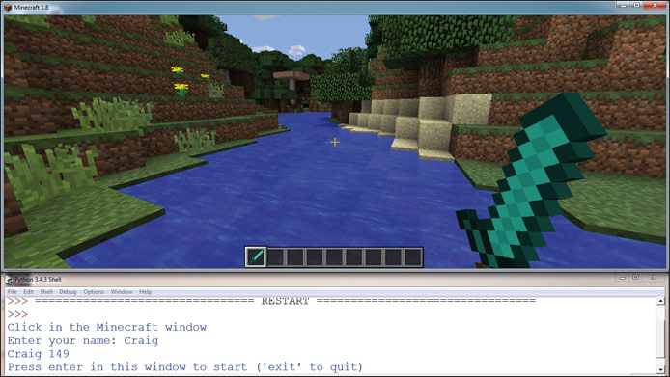

*Figura 10-5: La salida del programa es ahora más fácil de leer.*

### **Bucles for-else**

También puedes utilizar la sentencia else con un bucle for. Cuando utilizas else con un bucle for, se ejecuta después de que el bucle for llegue al final de la lista. Si el bucle for no llega al final de su lista, la sentencia else no se ejecutará.

Por ejemplo, aquí tienes un trozo de código que imprime los ingredientes de un bocadillo y luego utiliza una sentencia else:

sandwich = ["Bread", "Butter", "Tuna", "Lettuce", "Mayonnaise", "Bread"]  
  
for ingredient in sandwich:  
print(ingredient)  
else:  
print("This is the end of the sandwich.")

Cuando ejecutas este código, imprime lo siguiente:

Bread  
Butter  
Tuna  
Lettuce  
Mayonnaise  
Bread  
This is the end of the sandwich.

Podrías pensar que este código es lo mismo que escribir lo siguiente:

for ingredient in sandwich:  
print(ingredient)  
print("This is the end of the sandwich.")

Pues sí. Ambos trozos de código harán lo mismo. Entonces, ¿qué sentido tiene utilizar else con un bucle for? Bueno, cuando se utiliza con una sentencia break, la sentencia else se comportará de forma diferente. Veámoslo a continuación.

#### **Romper un bucle for-else**

Utilizar una sentencia break para salir de un bucle for es una forma de evitar que se ejecute la sentencia else.

El siguiente ejemplo incorpora una sentencia break dentro de una sentencia if. El bucle se romperá si el elemento actual es "Mayonesa":

sandwich = ["Bread", "Butter", "Tuna", "Lettuce", "Mayonnaise", "Bread"]  
  
for ingredient in sandwich:  
if ingredient == "Mayonnaise":  
print("I don't like mayonnaise on my sandwich.")  
break  
else:  
print(ingredient)  
else:  
print("This is the end of the sandwich.")

¿Puedes predecir cuál será la salida? Piénsalo antes de ejecutar este código, y luego ejecútalo a ver qué pasa.

#### **Misión nº 60: El buscador de diamantes**

A veces, cuando juego a Minecraft con amigos, no me dejan utilizar programas Python para generar bloques de diamantes. Pero sigo necesitando diamantes para armaduras, herramientas y para construir castillos de diamantes. Excavar en busca de diamantes es bastante fácil, pero no siempre los encuentras.

Para ahorrar algo de tiempo, escribí un programa que comprueba si hay algún mineral de diamante directamente debajo de mí. El programa obtiene mi posición actual y luego utiliza un bucle for para comprobar uno a uno los bloques que hay debajo de mí para ver si son mineral de diamante. Si se encuentra mineral de diamante, el programa me dice a qué profundidad está el mineral; si no se encuentra mineral de diamante, el programa publica un mensaje para decirme que no hay mineral de diamante debajo de mí.

Crea un nuevo programa y guárdalo como *diamondSurvey.py* en la carpeta *forLoops*.

Utiliza un bucle for para cambiar el valor de la variable y en -1 cada vez que el bucle itere. En total, el bucle debe repetirse 50 veces para comprobar 50 bloques de profundidad. En cada iteración, utiliza una sentencia if para comprobar si el bloque en esa posición es mineral de diamante (bloque ID 56). Si es un bloque de mineral de diamante, envía un mensaje al chat para decir a qué distancia está el bloque por debajo del jugador y rompe el bucle. Si no se encuentran bloques de mineral de diamante, utiliza una sentencia else en tu bucle for para enviar un mensaje que diga que no hay bloques de mineral de diamante directamente debajo del jugador.

La[Figura 10-6](ch10.xhtml#ch10fig6) muestra el programa en funcionamiento.

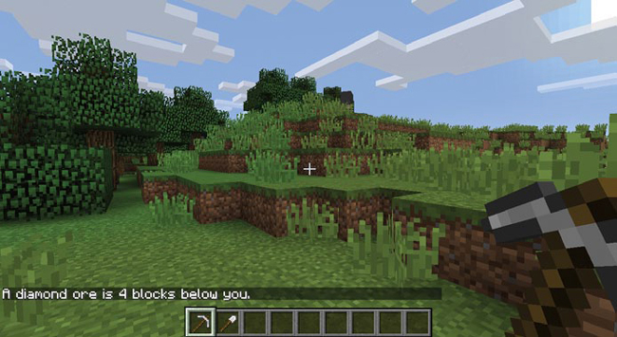

*Figura 10-6: Parece que hay un bloque de mineral de diamante cuatro bloques por debajo de mí. ¡Es hora de empezar a cavar!*

**OBJETIVO EXTRA: ORO EN LAS COLINAS**

Cambia el programa *diamondSurvey.* py para que busque también otros bloques de mineral, como mineral de hierro o mineral de oro.

### **Bucles for anidados y listas multidimensionales**

Dentro de tus programas, puedes utilizar varias listas juntas por diversas razones. Es posible incluir listas dentro de listas, que se denominan listas *multidimensionales*. En esta sección, utilizaremos listas bidimensionales (2D) y tridimensionales (3D) para construir estructuras en Minecraft.

#### **Pensar en dos dimensiones**

Ya has aprendido a escribir listas, concretamente listas *unidimensionales*. Se llaman listas unidimensionales porque cada posición de la lista contiene un solo elemento.

Por ejemplo, mira la siguiente lista, llamada lista unidimensionalArcoiris. El formato de esta lista es un poco diferente sólo para destacar que cada posición contiene un único elemento; por lo demás, es igual que otras listas con las que hayas trabajado:

oneDimensionalRainbowList = [0,  
1,  
2,  
3,  
4,  
5]

Hay seis elementos en esta lista: los números del 0 al 5. Cada elemento de la lista tiene un único valor, por lo que la lista es unidimensional.

[El listado 10-5](ch10.xhtml#ch10ex5) muestra esta lista en Minecraft como bloques de lana. El archivo del programa, *rainbowStack1.py*, está disponible en los recursos del libro. Descarga los archivos de código de [*https://www.nostarch.com/programwithminecraft/*](https://www.nostarch.com/programwithminecraft/) o escríbelo tú mismo y ¡juega!

*rainbowStack1.py*

from mcpi.minecraft import Minecraft  
mc = Minecraft.create()  
  
➊ oneDimensionalRainbowList = [0, 1, 2, 3, 4, 5]  
  
pos = mc.player.getTilePos()  
x = pos.x  
y = pos.y  
z = pos.z  
  
➋ for color in oneDimensionalRainbowList:  
mc.setBlock(x, y, z, 35, color)  
y += 1

*Listado 10-5: Construir una pila arco iris de bloques*

El programa crea una lista de colores de bloques ➊ y luego utiliza un bucle for para crear una pila de bloques de lana con colores basados en los colores de la lista ➋.

Cuando ejecutes el programa, obtendrás una única pila de bloques de lana, como puedes ver en la [Figura 10-7](ch10.xhtml#ch10fig7). Observa que la pila tiene seis bloques de alto y uno de ancho. Has utilizado las variables x, y y z a lo largo de este libro. Cada una de estas variables también puede denominarse *dimensión*. Este programa crea una pila de seis bloques en la dimensión y. Cambiando la variable x en la última línea del código en lugar de la variable y, puedes construir una pila de bloques en la dimensión x, que puedes ver en la [Figura 10-8](ch10.xhtml#ch10fig8).

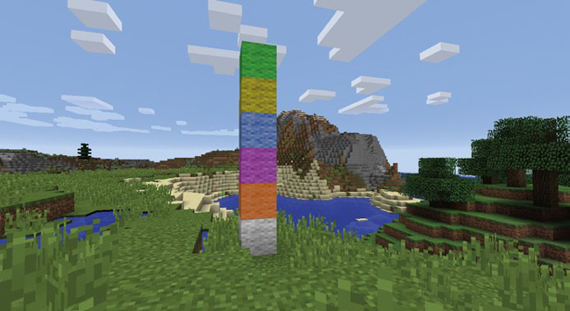

Figura 10-7:*La pila arco iris de bloques creada por* rainbowStack1.py

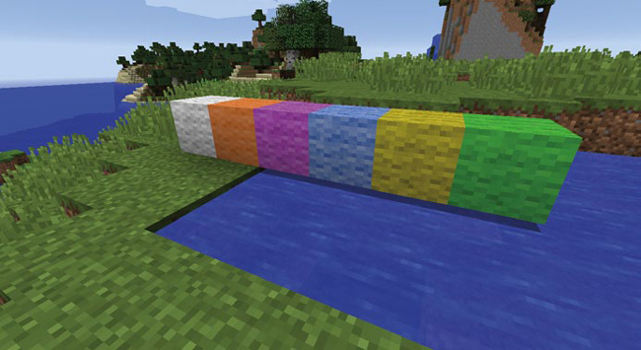

Figura*10-8: Cambiando la* *variable* y *por la* *variable* x *en la última línea del programa se construyen los bloques en una fila horizontal.*

Como la lista es unidimensional, sólo puedes cambiar el valor de una variable de una dimensión cada vez. En otras palabras, puedes cambiar el valor de la variable y, de la variable x o de la variable z, pero no puedes cambiarlas todas a la vez.

Así que, ¡es hora de empezar a pensar en dos dimensiones! Las listas unidimensionales te permiten tener una sola lista con un solo valor en cada posición, pero las listas bidimensionales te permiten tener muchos valores en cada posición de una lista. Para ello, coloca una lista en cada posición de la lista original, como se indica a continuación.

➊ twoDimensionalRainbowList = [[0, 0, 0],  
➋ [1, 1, 1],  
➌ [2, 2, 2],  
[3, 3, 3],  
[4, 4, 4],  
➍ [5, 5, 5]]

Fíjate bien y verás un corchete de apertura en la primera línea, seguido de una lista llena de ceros y luego una coma ➊. ¡Eso es una lista dentro de otra lista! Podemos llamar *lista exterior* a la lista principal y decir que contiene *listas anidadas*.

En la posición de índice 1 hay una lista que contiene tres 1 ➋. En la posición de índice 2 hay otra lista, que contiene tres 2 ➌. Esto se repite en cada línea. En la última línea hay una lista de tres 5s, seguida de un corchete, que cierra la lista exterior ➍. Este código muestra una lista con seis elementos, cada uno de los cuales es también una lista. ¡Se trata de una lista bidimensional!

Entenderás mejor las listas bidimensionales cuando las utilices en Minecraft. Veamos un ejemplo. Modificando *rainbowStack1.py*, podemos hacer que funcione con la lista bidimensional. Este nuevo programa se llama *rainbowRows.py*:

*rainbowRows.py*

from mcpi.minecraft import Minecraft  
mc = Minecraft.create()  
  
twoDimensionalRainbowList = [[0, 0, 0],  
[1, 1, 1],  
[2, 2, 2],  
[3, 3, 3],  
[4, 4, 4],  
[5, 5, 5]]  
  
pos = mc.player.getTilePos()  
x = pos.x  
y = pos.y  
z = pos.z  
  
➊ startingX = x  
  
➋ for row in twoDimensionalRainbowList:  
➌ for color in row:  
➍ mc.setBlock(x, y, z, 35, color)  
➎ x += 1  
➏ y += 1  
➐ x = startingX

Antes de explicar el código, mira la [Figura 10-9](ch10.xhtml#ch10fig9) para ver la salida de *rainbowRows*.py, que es un conjunto de bloques de seis bloques de alto en la dimensión y y tres bloques de ancho en la dimensión x.

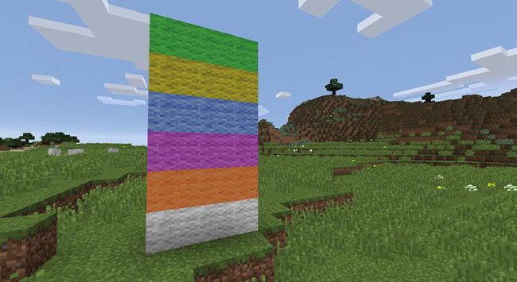

*Figura 10-9: Uso de una lista bidimensional para hacer un muro arco iris*

Como estamos trabajando con dos dimensiones, necesitamos dos bucles for para dar salida a los valores de la lista bidimensionalRainbowList. El primer bucle itera por cada elemento de la lista exterior ➋. El segundo bucle ➌, llamado bucle *anidado* porque está dentro de otro bucle, recorre cada elemento de cada lista anidada.

Por ejemplo, la primera vez que se ejecuta el bucle externo, obtiene el elemento almacenado en la posición índice 0 de la lista bidimensionalRainbowList y lo almacena en una variable llamada fila ➋. El valor de row es [0, 0, 0] porque es el primer elemento de la lista.

A continuación, el segundo bucle recorre cada elemento de la lista fila y lo almacena en la variable color ➌. En este caso, cada elemento será 0. A continuación, el programa coloca los bloques utilizando la variable de color para determinar el color de cada bloque de lana ➍. El bucle anidado finaliza cuando ha colocado los tres bloques de esa fila, y entonces el bucle exterior se ejecuta de nuevo. A continuación, el bucle externo se desplaza a la posición de índice 1 y almacena el valor en la variable de fila, que ahora es [1, 1, 1]. A continuación, ejecuta de nuevo el bucle anidado para establecer los bloques e itera de nuevo hasta llegar al final de la lista TwoDimensionalRainbowList.

Cuando trabajas en dos dimensiones, puedes cambiar dos variables de coordenadas al mismo tiempo. En este ejemplo, incrementamos la variable y en la penúltima línea del bucle for exterior ➏ para que cada fila de bloques se coloque encima de la fila anterior. También incrementamos la variable x dentro del bucle for anidado ➎ para asegurarnos de que los bloques se colocan en fila. Luego tenemos que restablecer la variable x a su valor original (que se almacena en la variable startingX ➊) cada vez que itere el bucle for exterior ➐. Restablecer la variable x hace que el primer bloque de cada fila se coloque directamente encima del primer bloque de la fila anterior, y así sucesivamente, para que las filas se alineen correctamente entre sí.

#### **Acceder a valores en listas 2D**

Cuando obtengas o establezcas un valor en una lista unidimensional, utiliza corchetes y la posición del índice. Por ejemplo, este código crea una lista llamada puntuaciones que registra las puntuaciones de un jugador, y luego cambia el elemento en la posición índice 2 de 6 a 7:

scores = [1, 5, 6, 1]  
scores[2] = 7

Utilizar o cambiar valores en una lista bidimensional no es muy diferente. Sigues utilizando corchetes y la posición del índice, pero como estás accediendo a dos listas al mismo tiempo, utilizas dos conjuntos de índices y corchetes. ¡Echemos un vistazo!

Aquí está la lista que has visto antes:

twoDimensionalRainbowList = [[0, 0, 0],  
[1, 1, 1},  
[2, 2, 2],  
[3, 3, 3],  
[4, 4, 4],  
[5, 5, 5]]

Si quisiéramos cambiar el segundo elemento (posición de índice 1) de la primera lista (posición de índice 0) al valor 7, utilizaríamos este código:

twoDimensionalRainbowList[0][1] = 7

Como estamos utilizando dos listas y una lista está anidada dentro de la otra, necesitamos utilizar dos conjuntos de corchetes. El primero recoge la posición 0 del índice de la lista TwoDimensionalRainbowList, que es su primera lista anidada. En el segundo corchete ponemos la posición de índice a la que queremos acceder en la lista anidada, 1. A continuación, establecemos el valor de esta posición en 7 utilizando el signo igual.

Añadí este código al programa *rainbowRows.py*[(página 215](ch10.xhtml#page_215)) y lo volví a ejecutar. [La Figura 10-10](ch10.xhtml#ch10fig10) muestra el resultado. Observa que el segundo bloque de la primera fila ha cambiado porque hemos cambiado el valor de la lista anidada a 7.

Si quisieras obtener el valor de un elemento de una lista bidimensional, también utilizarías dos conjuntos de corchetes. Por ejemplo, si quisieras imprimir el valor de la primera posición (índice 0) de la última fila (índice 5), utilizarías este código:

print(twoDimensionalRainbowList[5][0])

Este código imprime el valor 5.

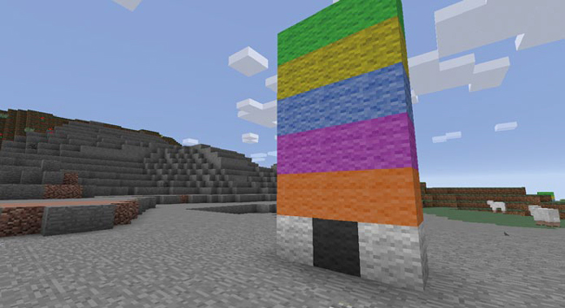

*Figura 10-10: Cambiar uno de los valores de una lista anidada para obtener un resultado diferente*

#### **Misión nº 61: Arte del píxel**

*Los píxeles* son cuadrados de un solo color que forman las imágenes de tu ordenador. Combinando montones de píxeles en una cuadrícula, tu ordenador puede mostrar texto, imágenes, vídeos y todo lo que aparece en tu monitor. Todas las fotos y dibujos de tu ordenador se muestran utilizando píxeles.

El arte de los píxeles es muy popular en Minecraft. Utilizando bloques de diferentes colores en el juego Minecraft, los jugadores construyen imágenes en Minecraft. Los dibujos de personajes de videojuegos en 2D son algunos de los más populares. Puedes crear pixel art a mano, o por supuesto, puedes utilizar un programa Python para generar el pixel art.

En este programa, utilizarás una lista 2D y bucles anidados para crear pixel art en Minecraft. [El listado 10-6](ch10.xhtml#ch10ex6) contiene el principio del programa. Cópialo en un nuevo archivo llamado *pixelArt.py* y guárdalo en la carpeta *forLoops*.

*pixelArt.py*

from mcpi.minecraft import Minecraft  
mc = Minecraft.create()  
  
pos = mc.player.getTilePos()  
x, y, z = pos.x, pos.y, pos.z  
  
➊ blocks = [[35, 35, 35, 35, 35, 35, 35, 35],  
[35, 35, 35, 35, 35, 35, 35, 35],  
[35, 35, 35, 35, 35, 35, 35, 35],  
[35, 35, 35, 35, 35, 35, 35, 35]]  
➋ for row in reversed(blocks):  
for block in row:  
mc.setBlock(x, y, z, block)  
x += 1  
y += 1  
x = pos.x

*Listado 10-6: Una lista bidimensional que dibuja una cara sonriente*

El programa crea una lista bidimensional llamada bloques que contiene IDs de bloques ➊ y luego utiliza dos bucles para establecer los bloques en el mundo Minecraft ➋. Para asegurarte de que la primera fila de la lista está en la parte superior cuando se coloca en Minecraft y la fila inferior de la lista se coloca en la parte inferior, se incluye la función reversed() con el primer bucle for ➋. Si no fuera así, la imagen estaría al revés en comparación con el orden de la lista de bloques.

De momento, los bloques son todos bloques de lana blanca y no muestran ninguna imagen. Para terminar el programa, tienes que reescribir la lista de bloques bidimensional para que dibuje una cara sonriente, como se muestra en la Figura [10-11](ch10.xhtml#ch10fig11).



*Figura 10-11: Una cara sonriente dibujada con bloques*

Cambia los valores dentro de las listas para que la salida coincida con la Figura [10-11](ch10.xhtml#ch10fig11). Tendrás que cambiar algunos de los valores de las listas de bloques de lana (ID de bloque 35) a bloques de lapislázuli (ID de bloque 22). Por ejemplo, cambia la primera línea por ésta:

blocks = [[35, 35, 22, 22, 22, 22, 35, 35],

También tendrás que añadir más filas a la lista de bloques para que la altura de la imagen coincida con la del dibujo.

**OBJETIVO EXTRA: DIBÚJALO TÚ MISMO**

Prueba a cambiar los valores de la lista bidimensional en *pixelArt.* py para mostrar una imagen diferente. También puedes cambiar las longitudes de las listas. Esboza primero tus diseños en papel cuadriculado. Luego conviértelos en listas bidimensionales para poder crearlas en Minecraft.

#### **Generar listas bidimensionales con bucles**

Los programas que utilizan números aleatorios son divertidos porque se comportan de forma diferente cada vez que los ejecutas. En el pasado, he creado muchos programas que utilizan números aleatorios en listas bidimensionales para crear imágenes. Cada número aleatorio puede mostrar un color o, en el caso de Minecraft, un bloque diferente.

Aquí tienes el principio de un programa que genera números aleatorios y los almacena en un conjunto bidimensional de listas:

import random  
➊ randomNumbers = []  
for outer in range(10):  
➋ randomNumbers.append([])  
for inner in range(10):  
➌ number = random.randint(1, 4)  
randomNumbers[outer].append(number)  
print(randomNumbers)

El programa comienza con una lista vacía llamada NúmerosAleatorios ➊. Cada vez que se repite el bucle for exterior, añade una nueva lista vacía a la lista NúmerosAleatorios ➋. En el bucle interno, el programa genera un número aleatorio entre 1 y 5 y lo almacena en la lista interna ➌. El bucle interno se repite 10 veces para generar 10 elementos en cada lista interna.

Después de añadir saltos de línea para facilitar la lectura, la salida del programa tiene este aspecto (fíjate en los 10 elementos de las 10 listas internas):

[[3, 1, 4, 1, 4, 1, 2, 3, 2, 2],  
[1, 3, 4, 2, 4, 3, 4, 1, 3, 2],  
[4, 2, 4, 1, 4, 3, 2, 3, 4, 4],  
[1, 4, 3, 4, 3, 4, 3, 3, 4, 4],  
[3, 1, 4, 2, 3, 3, 3, 1, 4, 2],  
[4, 1, 4, 2, 3, 2, 4, 3, 3, 1],  
[2, 4, 2, 1, 2, 1, 4, 2, 4, 3],  
[3, 1, 3, 4, 1, 4, 2, 2, 4, 1],  
[4, 3, 1, 2, 4, 2, 2, 3, 1, 2],  
[3, 1, 3, 3, 1, 3, 1, 4, 1, 2]]

Incorporando números aleatorios a tus creaciones 2D de Minecraft, ¡puedes crear efectos muy chulos que serían difíciles de hacer a mano!

#### **Misión nº 62: Un muro desgastado por la intemperie**

Cuando construyo muros en Minecraft, no uso un único tipo de bloque. Cambiando algunos bloques de adoquines por bloques de adoquines musgosos, puedo convertir un muro liso en un muro con aspecto dañado, desgastado por la intemperie, orgánico y chulo. Por muy divertido que sea construir un muro a mano, nunca consigo que los bloques que he añadido al azar tengan un aspecto suficientemente aleatorio. Probablemente habrás adivinado que la solución para que los muros rotos parezcan más aleatorios es utilizar un programa Python.

Para generar un muro desgastado con Python, tienes que dividir el programa en dos pasos principales:

1. Crear una lista bidimensional y almacenar los valores de los bloques en la lista.
2. Dar salida a la lista bidimensional en el mundo Minecraft.

Para empezar, [el Listado 10-7](ch10.xhtml#ch10ex7) incluye el código para elegir un valor de bloque aleatorio, configurar la lista y obtener la posición del jugador. Copia el listado en un nuevo archivo llamado *brokenWall.py* y guárdalo en la carpeta *forLoops*.

*brokenWall.py*

from mcpi.minecraft import Minecraft  
mc = Minecraft.create()  
  
import random  
  
  
➊ def brokenBlock():  
brokenBlocks = [48, 67, 4, 4, 4, 4]  
block = random.choice(brokenBlocks)  
return block  
  
pos = mc.player.getTilePos()  
x, y, z = pos.x, pos.y, pos.z  
  
brokenWall = []  
height, width = 5, 10  
  
# Create the list of broken blocks  
  
# Set the blocks

*Listado 10-7: Inicio del programa para crear un muro roto*

La función brokenBlock( ) devuelve un valor de bloque aleatorio que se utiliza para construir el muro ➊. Las variables anchura y altura establecen la anchura y la altura del muro.

Para terminar el programa, tienes que generar una lista bidimensional de valores de bloques, y luego utilizar esos valores para construir el diseño en Minecraft.

Empieza con la lista en blanco brokenWall. Utilizando un bucle for anidado dentro de otro bucle for, genera valores de bloque aleatorios con la función brokenBlock(). Almacena los valores de bloque en listas, y guarda esas listas en la lista brokenWall. A continuación, utiliza otro conjunto de bucles anidados para colocar los bloques en Minecraft.

Cuando tu programa esté completo, desplázate al lugar de tu mundo Minecraft donde quieras construir tu muro desgastado por el tiempo y ejecuta el código. Puedes utilizar el programa para decorar un castillo o crear ruinas de aspecto espeluznante en el bosque. ¡Experimenta con distintas ubicaciones para ver cuál te gusta más! [La Figura 10-12](ch10.xhtml#ch10fig12) muestra el aspecto que tendrá un muro cuando ejecutes el programa.

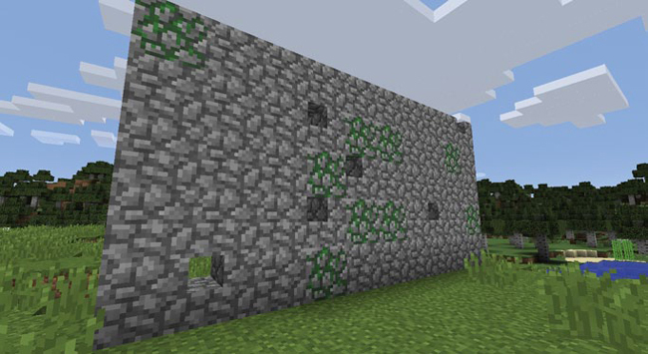

*Figura 10-12: Un muro con bloques rotos generados aleatoriamente. ¡Parece que podría estar embrujado!*

**OBJETIVO EXTRA: CREA UN MURO COLORIDO**

En el programa *brokenWall.py*, cambia los valores de los bloques en la lista brokenBlock () de la función brokenBlocks para crear todo tipo de muros. Prueba a cambiar los valores de los bloques por diferentes colores de lana y ¡a ver qué pasa!

#### **Pensar en tres dimensiones**

Por supuesto, Minecraft es un juego que utiliza tres dimensiones. Y has utilizado tres dimensiones a lo largo de este libro. Cada una de las variables x, y y z que has utilizado en la mayoría de los programas representa una dimensión.

Has visto cómo poner un grupo de listas dentro de otro para obtener una lista bidimensional y crear un genial arte de píxeles y paredes desgastadas. Poniendo un tercer grupo de listas dentro de una lista bidimensional se crea una lista tridimensional, ¡que te permite llevar tus habilidades de construcción a una dimensión completamente nueva!

Las listas tridimensionales son extremadamente útiles en Minecraft porque puedes usarlas para duplicar estructuras 3D, como edificios, esculturas y muchas otras cosas.

La lista tridimensional del [Listado 10-8](ch10.xhtml#ch10ex8) tiene cuatro listas anidadas en su interior. ¡Lo bueno es que dentro de cada índice de esas listas anidadas hay otra lista! Básicamente, cada elemento de esta lista es una lista 2D. He añadido comentarios en blanco para facilitar la lectura de la lista.

cube = [[[57, 57, 57, 57],  
[57, 0, 0, 57],  
[57, 0, 0, 57],  
[57, 57, 57, 57]],  
#  
[[57, 0, 0, 57],  
[0, 0, 0, 0],  
[0, 0, 0, 0],  
[57, 0, 0, 57]],  
#  
[[57, 0, 0, 57],  
[0, 0, 0, 0],  
[0, 0, 0, 0],  
[57, 0, 0, 57]],  
#  
[[57, 57, 57, 57],  
[57, 0, 0, 57],  
[57, 0, 0, 57],  
[57, 57, 57, 57]]]

*Listado 10-8: Una lista tridimensional con listas anidadas*

¡Un código como éste puede utilizarse para crear una estructura cúbica muy chula! A continuación veremos un programa que hace precisamente eso.

#### **Cómo crear listas tridimensionales**

Las listas que tienen tres dimensiones son perfectas para almacenar datos sobre objetos tridimensionales, como tus impresionantes edificios de Minecraft. Almacenar objetos tridimensionales es importante, y darles salida correctamente en Minecraft es igual de importante. Como una lista tridimensional es una lista dentro de otra lista que está dentro de otra lista, puedes utilizar un bucle for dentro de otro bucle for que también está dentro de otro bucle for para acceder a todos los datos. En otras palabras, puedes utilizar tres bucles for anidados.

En [el Listado 10-9](ch10.xhtml#ch10ex9), he copiado la lista tridimensional del [Listado 10-8](ch10.xhtml#ch10ex8) y he creado un programa llamado *cubo.py*. Este programa utiliza tres bucles for anidados para sacar todos los valores de la lista tridimensional de uno en uno para construir una estructura cúbica en el mundo de Minecraft.

*cube.py*

from mcpi.minecraft import Minecraft  
mc = Minecraft.create()  
  
pos = mc.player.getTilePos()  
x = pos.x  
y = pos.y  
z = pos.z  
cube = [[[57, 57, 57, 57], [57, 0, 0, 57], [57, 0, 0, 57], [57, 57, 57, 57]],  
[[57, 0, 0, 57], [0, 0, 0, 0], [0, 0, 0, 0], [57, 0, 0, 57]],  
[[57, 0, 0, 57], [0, 0, 0, 0], [0, 0, 0, 0], [57, 0, 0, 57]],  
[[57, 57, 57, 57], [57, 0, 0, 57], [57, 0, 0, 57], [57, 57, 57, 57]]]  
  
startingX = x  
➊ startingY = y  
➋ for depth in cube:  
for height in reversed(depth):  
for block in height:  
mc.setBlock(x, y, z, block)  
x += 1  
y += 1  
x = startingX  
➌ z += 1  
➍ y = startingY

*Listado 10-9: Código para crear un cubo tridimensional hecho de diamantes*

[La Figura 10-13](ch10.xhtml#ch10fig13) muestra el resultado de este programa.

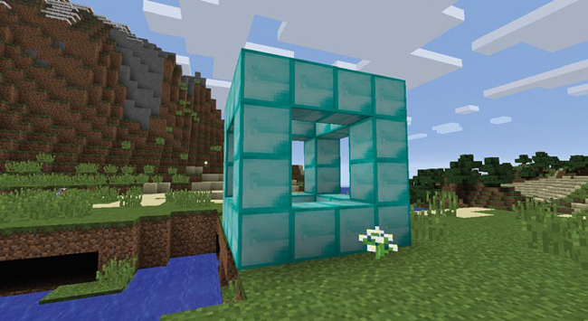

*Figura 10-13: El cubo creado por el* *programa* cube.py

El código de cube. *py* es muy similar al del programa bidimensional *rainbowRows.py*[(página 215](ch10.xhtml#page_215)) que construye un muro arco iris. La principal diferencia es que cubo. *py* utiliza tres bucles for en lugar de dos, porque trabaja con una lista tridimensional. El bucle for adicional añade una dimensión más a la estructura, la profundidad ➋. Así que ahora la estructura tiene anchura, altura y profundidad.

Cada vez que se ejecuta el bucle exterior para profundidad en cubo, crea una lista bidimensional utilizando los dos bucles anidados, para altura en invertido(profundidad) y para bloque en altura. El código de los dos bucles anidados es similar al código del programa *rainbowRows.py*, lo que significa que estos bucles construyen un muro en Minecraft.

Veamos el resultado del bucle exterior cada vez que se repite para que podamos ver cómo construye el cubo paso a paso. La primera vez que se ejecuta el bucle exterior, emite los bloques en la posición índice 0 de la lista del cubo. Esa lista tiene este aspecto:

[[57, 57, 57, 57],  
[57, 0, 0, 57],  
[57, 0, 0, 57],  
[57, 57, 57, 57]]

[La Figura 10-14](ch10.xhtml#ch10fig14) muestra la salida: nuestro primer muro de bloques.

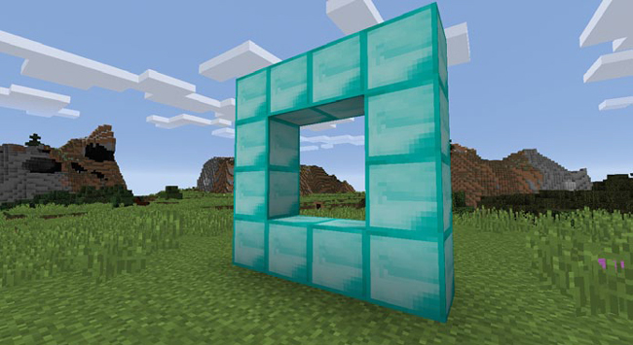

*Figura 10-14:* Resultado*del primer bucle bidimensional,* *índice* 0 del cubo

Después de construir cada lista bidimensional en el juego, el valor de la variable z en *cube.py* ➌ se incrementa para mover un bloque más lejos a lo largo del eje z. Esto da profundidad al cubo, por lo que no sólo estamos construyendo un muro. También tenemos que restablecer el valor de la variable y en ➍ a su valor original ➊ para que los bloques de la parte inferior del cubo se alineen entre sí cada vez que se repita el bucle exterior. Si no se reseteara la variable y, la coordenada y de cada conjunto de bloques seguiría subiendo cada vez más, ¡creando unas escaleras de aspecto extraño! [La Figura 10-15](ch10.xhtml#ch10fig15) muestra el aspecto que tendría esto.

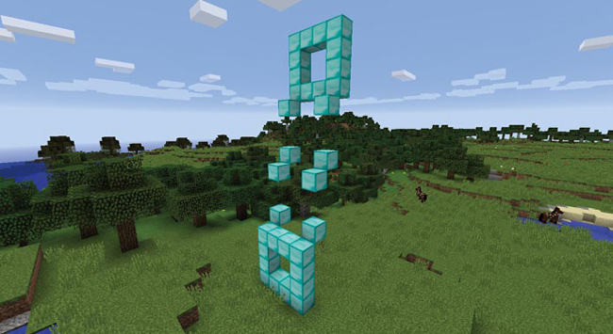

*Figura 10-15:* ¡*Reiniciamos la* *variable y para que esto no ocurra!*

La segunda vez que se ejecuta el bucle exterior, da salida a los bloques en la posición índice 1 de la lista del cubo, que tiene este aspecto:

[[57, 0, 0, 57],  
[0, 0, 0, 0],  
[0, 0, 0, 0],  
[57, 0, 0, 57]]

Esto añade la siguiente parte del cubo, como puedes ver en la [Figura 10-16](ch10.xhtml#ch10fig16). Una vez construida esta parte del cubo, la variable z aumenta en 1 ➌ y la variable y vuelve a su valor original ➍.

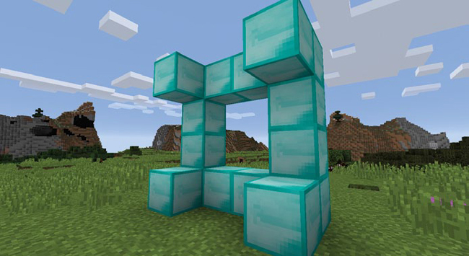

*Figura 10-16: Resultado del segundo bucle bidimensional,* *índice del* cubo *1*

La siguiente vez que se repite el bucle, sale la lista bidimensional en la posición índice 2 del cubo:

[[57, 0, 0, 57],  
[0, 0, 0, 0],  
[0, 0, 0, 0],  
[57, 0, 0, 57]]

La Figura[10-17](ch10.xhtml#ch10fig17) muestra el resultado. De nuevo, el valor z se incrementa en 1 y el valor y se restablece.

A continuación, el bucle se repite una cuarta y última vez, dando como salida la posición índice 3 del cubo:

[[57, 57, 57, 57],  
[57, 0, 0, 57],  
[57, 0, 0, 57],  
[57, 57, 57, 57]]

La[Figura 10-18](ch10.xhtml#ch10fig18) muestra la estructura terminada del cubo.

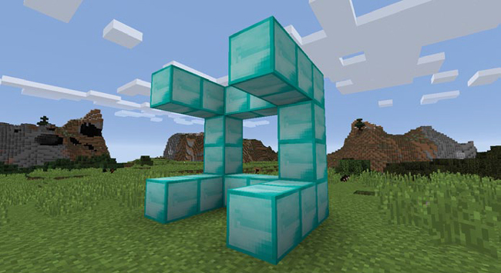

Figura 10-17: Resultado del*tercer bucle bidimensional,* índice *2* del cubo

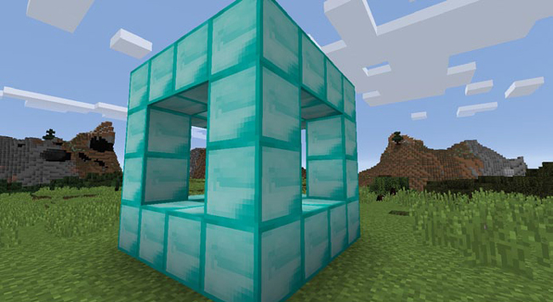

Figura*10-18*: El resultado del último bucle bidimensional, en la posición final *del* índice del cubo

Experimenta con este programa: utiliza un tipo de bloque diferente, intenta hacer un cubo más grande, ¡o cualquier otra cosa que puedas imaginar! En la siguiente sección, te mostraré cómo acceder a valores en listas tridimensionales para que puedas hacer algunos de estos cambios.

#### **Acceder a valores en listas tridimensionales**

Los valores dentro de las listas tridimensionales pueden cambiarse igual que en las listas unidimensionales y bidimensionales, utilizando corchetes y posiciones de índice.

Empecemos con nuestra lista tridimensional de cubos de diamante:

cube = [[[57, 57, 57, 57],  
[57, 0, 0, 57],  
[57, 0, 0, 57],  
[57, 57, 57, 57]],  
#  
[[57, 0, 0, 57],  
[0, 0, 0, 0],  
[0, 0, 0, 0],  
[57, 0, 0, 57]],  
#  
[[57, 0, 0, 57],  
[0, 0, 0, 0],  
[0, 0, 0, 0],  
[57, 0, 0, 57]],  
#  
[[57, 57, 57, 57],  
[57, 0, 0, 57],  
[57, 0, 0, 57],  
[57, 57, 57, 57]]]

Quiero cambiar el bloque inferior izquierdo de la parte frontal de mi cubo a dorado.

Primero necesito acceder al índice de la lista de cubos que contiene la parte frontal del cubo, que es 0. Así que la primera parte de la expresión tendrá este aspecto:

cube[0]

Si imprimiera el valor de esta expresión, obtendría la siguiente salida (que he formateado para que sea más fácil de leer):

[[57, 57, 57, 57],  
[57, 0, 0, 57],  
[57, 0, 0, 57],  
[57, 57, 57, 57]]

Esta lista bidimensional representa la parte frontal del cubo. A continuación, quiero acceder a la fila inferior, que es el índice 3. Así que añado [3] a mi expresión:

cube[0][3]

Si imprimiera la lista almacenada en esta posición, obtendría lo siguiente:

[57, 57, 57, 57]

Por último, quiero acceder al bloque situado más a la izquierda de la fila, que es el índice 3. Así que la expresión final para cambiar el bloque de abajo a la izquierda por un bloque dorado tiene el siguiente aspecto:

cube[0][3][3] = 41

Cuando ejecuto el programa *cubo.* py con esta línea añadida, obtengo un cubo hecho de diamantes con un único bloque dorado, como en la [Figura 10-19](ch10.xhtml#ch10fig19).

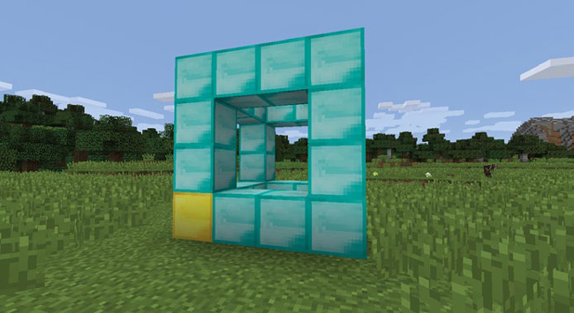

*Figura 10-19: El cubo modificado con una sola esquina dorada*

#### **Misión nº 63: Duplicar un edificio**

Aunque construir cosas en Minecraft utilizando un programa Python ahorra mucho tiempo, si eres como yo, es posible que sigas dedicando una cantidad considerable de esfuerzo a añadir detalles, como imágenes y muebles, a tus edificios. A veces puede que necesites hacer una copia idéntica de un objeto concreto, y copiar un objeto a mano puede llevar mucho tiempo. Colocar cada bloque uno a uno también es mucho trabajo, y podrías colocar un bloque en el lugar equivocado. La solución obvia es hacer un programa que copie un edificio en Minecraft y construya una copia del mismo en el juego por ti.

El programa terminado tendrá que hacer dos cosas: primero copiará un área del juego y la almacenará en una lista tridimensional, y luego construirá la estructura copiada utilizando esa lista tridimensional.

He incluido el inicio del programa en el Listado [10-10](ch10.xhtml#ch10ex10) para ayudarte. Copia el listado en un archivo nuevo y guárdalo como *duplicarÁrea.py* en la carpeta *forLoops*.

*duplicateArea.py*

from mcpi.minecraft import Minecraft  
mc = Minecraft.create()  
  
➊ def sortPair(val1, val2):  
if val1 > val2:  
return val2, val1  
else:  
return val1, val2  
➋ def copyStructure(x1, y1, z1, x2, y2, z2):  
# Sort the highest and lowest x, y, and z values  
x1, x2 = sortPair(x1, x2)  
y1, y2 = sortPair(y1, y2)  
z1, z2 = sortPair(z1, z2)  
  
width = x2 - x1  
height = y2 - y1  
length = z2 - z1  
  
structure = []  
  
print("Please wait...")  
  
➌ # Copy the structure  
  
return structure  
  
➍ def buildStructure(x, y, z, structure):  
  
xStart = x  
yStart = y  
  
➎ # Build the structure  
  
# Get the position of the first corner  
➏ input("Move to the first corner and press enter in this window")  
pos = mc.player.getTilePos()  
x1, y1, z1 = pos.x, pos.y, pos.z  
  
# Get the position of the second corner  
➐ input("Move to the opposite corner and press enter in this window")  
pos = mc.player.getTilePos()  
x2, y2, z2 = pos.x, pos.y, pos.z  
  
# Copy the building  
➑ structure = copyStructure(x1, y1, z1, x2, y2, z2)  
  
# Set the position for the copy  
➒ input("Move to the position you want to create the structure and press ENTER image  
in this window")  
pos = mc.player.getTilePos()  
x, y, z = pos.x, pos.y, pos.z  
buildStructure(x, y, z, structure)

*Listado 10-10: Cuando el programa esté terminado, duplicará edificios.*

Este programa se divide en varias partes. En primer lugar, la función sortPair() ➊ ordena un par de valores en una tupla con el valor más bajo en la primera posición del índice y el valor más alto en la segunda posición del índice. Por ejemplo, si le diera a sortPair () los argumentos 9 y 3, devolvería una tupla con el valor (3, 9) porque 3 es menor que 9. Utilizo esta función para ordenar pares de valores x, y y z, de modo que las variables anchura, longitud y profundidad sean siempre positivas al calcularlas.

A continuación, la función copyStructure () ➋ copia la estructura del mundo del juego, pero está incompleta ➌. La función buildStructure () ➍ construye la estructura, pero también está incompleta ➎. En esta misión completarás ambas cosas.

He añadido un truco ingenioso para obtener las coordenadas del edificio que quieres copiar y la ubicación en el juego donde quieres construir la copia: Utilizando la función input (), el programa te pide primero que muevas a tu personaje a una esquina del edificio y pulses ENTER ➏. La función input( ) hace que el código espere hasta que hayas movido al jugador hasta donde quieres que esté. En cuanto pulses ENTER, obtiene la posición del jugador mediante la función getTilePos(). Volvemos a hacer lo mismo en la esquina opuesta del edificio ➐. A continuación, la función copyStructure () utiliza estos dos conjuntos de coordenadas para copiar el edificio ➑. (Al copiar estructuras más grandes, esta parte del programa puede tardar un rato en ejecutarse). Por último, te mueves al lugar donde quieres que se construya el edificio y pulsas ENTER ➒ para pasar la última posición del jugador a la función buildStructure().

Para terminar el programa, te toca completar las funciones copyStructure() y buildStructure(). Añade tres bucles anidados a la función copyStructure () para copiar todos los bloques entre las coordenadas dadas en el argumento en una lista tridimensional en ➌. Para terminar la función buildStructure (), añade tres bucles for anidados que emitan los valores de los bloques de la lista tridimensional en ➎. La función debe utilizar las coordenadas dadas en sus argumentos.

Asegúrate de que el programa trabaja a través de las posiciones x, y, y z dentro de la estructura. Utiliza los bucles for para cambiar las posiciones x, y, y z.

Aunque *duplicarÁrea.py* es un programa largo, es muy útil y merece la pena el esfuerzo. Cuando termines esta misión, ¡podrás construir ciudades enteras en tu mundo Minecraft! Utilicé *duplicateArea.* py para duplicar un interesante acantilado que encontré mientras exploraba. La [Figura 10-20](ch10.xhtml#ch10fig20) muestra el acantilado que quería copiar.

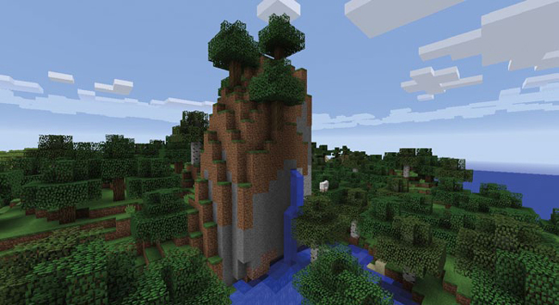

*Figura 10-20: Me gustó el aspecto de este acantilado, así que hice una copia de él.*

Cuando utilices el programa *duplicateArea.* py para hacer copias, colócate primero en el exterior (si tu estructura es un edificio) y cerca de la esquina inferior del objeto que quieres copiar. A continuación, pulsa ENTER en IDLE. [La Figura 10-21](ch10.xhtml#ch10fig21) me muestra de pie en la primera esquina.

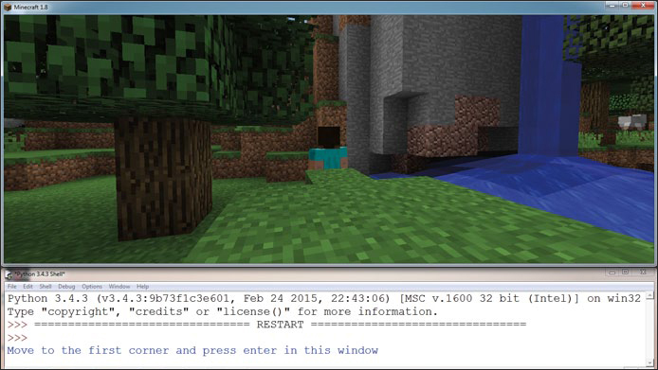

*Figura 10-21: Primero me desplacé a una esquina de la estructura y pulsé ENTER en IDLE.*

Después, vuela hacia arriba y alrededor hasta la esquina opuesta del objeto que quieres copiar y pulsa ENTER por segunda vez. La Figura [10-22](ch10.xhtml#ch10fig22) muestra que he volado hacia arriba y me he movido alrededor del acantilado.

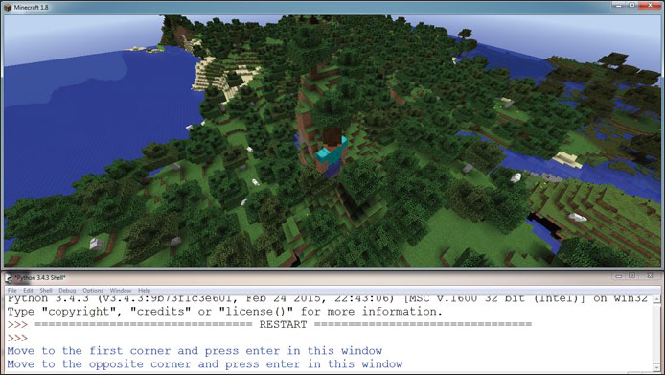

*Figura 10-22:* Después me he desplazado hasta*la esquina opuesta de la estructura y he pulsado* *INTRO*.

Aparecerá un mensaje pidiéndote que esperes un momento mientras el programa copia la estructura. Muévete hasta el lugar donde quieras construir la copia y espera a que aparezca un mensaje preguntándote dónde quieres construir la nueva estructura[(](ch10.xhtml#ch10fig23)Figura 10-23).

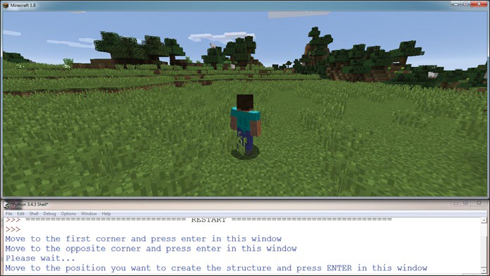

*Figura 10-23: Esperé un rato a que la estructura se copiara. Luego me desplacé al lugar donde quería construir la copia y pulsé ENTER para construirla.*

Pulsa INTRO cuando estés en el lugar adecuado para el nuevo edificio, ¡y se construirá una copia justo delante de ti! [La Figura 10-24](ch10.xhtml#ch10fig24) muestra mi copia del acantilado.

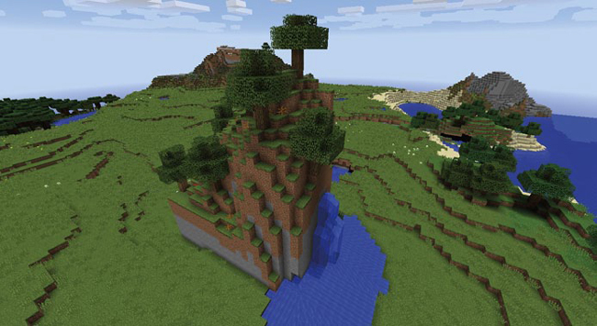

*Figura 10-24: ¡La copia del acantilado original!*

### **Lo que has aprendido**

Este capítulo ha abarcado mucho terreno. Aprendiste a utilizar bucles for con listas y aprendiste a utilizar la función range(). También aprendiste más cosas sobre los bucles for y las listas, como invertir listas, hacer bucles sobre diccionarios y romper bucles for. Creaste listas bidimensionales y tridimensionales con bucles anidados, que son superútiles para construir un impresionante mundo Minecraft.

Desde generar escaleras y pirámides hasta duplicar estructuras y crear arte, ahora tienes mucho más control sobre Minecraft que antes. Los programas de este capítulo son algunos de mis favoritos del libro, ¡y te ayudarán a crear tus propios proyectos avanzados!

Este capítulo y el [Capítulo 9](ch09.xhtml#ch09) se centraron mucho en las listas y los bucles for, que están estrechamente relacionados. En [el](ch11.xhtml#ch11) Capítulo 11, pasarás a los archivos y módulos, que están estrechamente relacionados con las funciones y que has estado utilizando a lo largo de este libro. Como parte de las misiones, aprenderás a guardar y cargar estructuras en y desde archivos.